
2025-2026学年八年级数学上学期第一次月考卷
答题卡

贴条形码区
考生禁填： 缺考标记
违纪标记
以上标志由监考人员用2B铅笔填涂
选择题填涂样例：
正确填涂
错误填涂 [×] [√] [／]
1．答题前，考生先将自己的姓名，准考证号填写清楚，并认真核准条形码上的姓名、准考证号，在规定位置贴好条形码。
2．选择题必须用2B铅笔填涂；非选择题必须用0.5 mm黑色签字笔答题，不得用铅笔或圆珠笔答题；字体工整、笔迹清晰。
3．请按题号顺序在各题目的答题区域内作答，超出区域书写的答案无效；在草稿纸、试题卷上答题无效。
4．保持卡面清洁，不要折叠、不要弄破。

注意事项
姓 名：__________________________
准考证号：

一、选择题（每小题3分，共30分）

1 [A] [B] [C] [D]  2 [A] [B] [C] [D]  3 [A] [B] [C] [D]  4 [A] [B] [C] [D] | 5 [A] [B] [C] [D]  6 [A] [B] [C] [D]  7 [A] [B] [C] [D]  8 [A] [B] [C] [D] | 9 [A] [B] [C] [D]  10 [A] [B] [C] [D]
二、填空题（每小题3分，共18分）
11．____________________ 12．____________________

13．____________________ 14．____________________

15．____________________ 16．____________________

三、解答题（共72分，解答应写出文字说明、证明过程或演算步骤）
17.（4分）

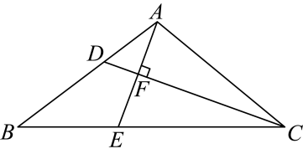

请在各题目的答题区域内作答，超出黑色矩形边框限定区域的答案无效！
18．（4分）
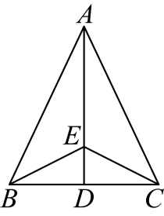

19.（6分）

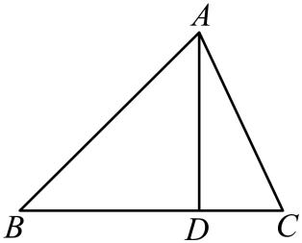

请在各题目的答题区域内作答，超出黑色矩形边框限定区域的答案无效！

请在各题目的答题区域内作答，超出黑色矩形边框限定区域的答案无效！

请在各题目的答题区域内作答，超出黑色矩形边框限定区域的答案无效！
20．（6分）
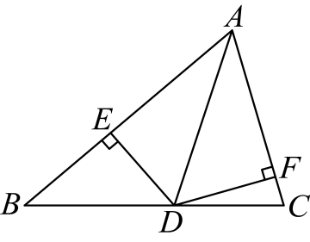

21．（8分）
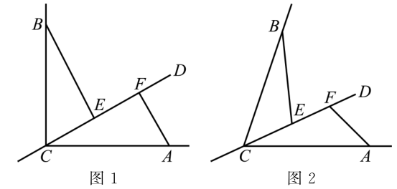

请在各题目的答题区域内作答，超出黑色矩形边框限定区域的答案无效！

请在各题目的答题区域内作答，超出黑色矩形边框限定区域的答案无效！

请在各题目的答题区域内作答，超出黑色矩形边框限定区域的答案无效！
22．（10分）
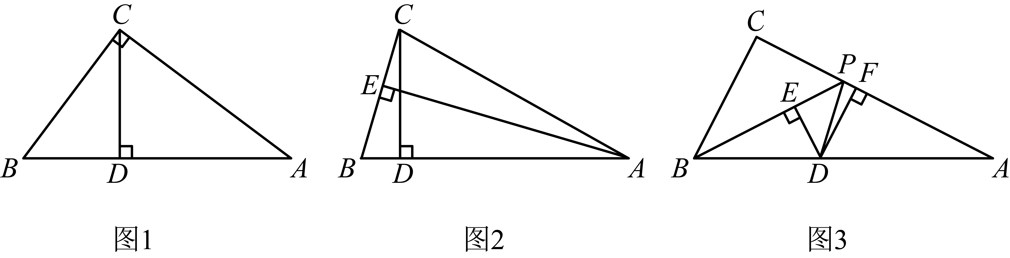
23．（10分）
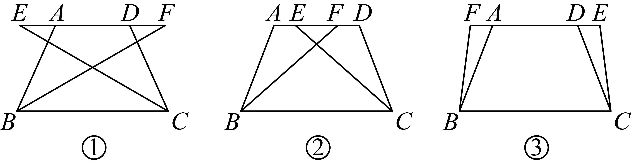

请在各题目的答题区域内作答，超出黑色矩形边框限定区域的答案无效！

请在各题目的答题区域内作答，超出黑色矩形边框限定区域的答案无效！

请在各题目的答题区域内作答，超出黑色矩形边框限定区域的答案无效！
24．（12分）
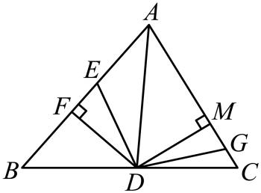

请在各题目的答题区域内作答，超出黑色矩形边框限定区域的答案无效！

请在各题目的答题区域内作答，超出黑色矩形边框限定区域的答案无效！

请在各题目的答题区域内作答，超出黑色矩形边框限定区域的答案无效！
25．（12分）
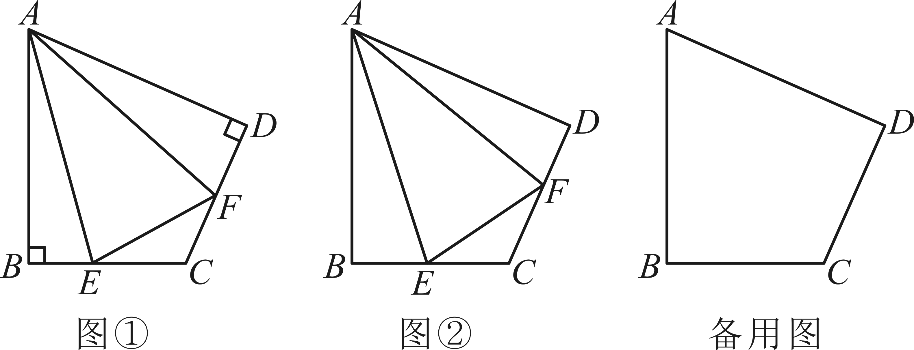

请在各题目的答题区域内作答，超出黑色矩形边框限定区域的答案无效！

请在各题目的答题区域内作答，超出黑色矩形边框限定区域的答案无效！

